**KLASIFIKASI KERUSAKAN MINYAK TRANSFORMATOR 11KV/150KV ULPL-TA MUSI BERDASARKAN *DISSOLVED   
GAS ANALYSIS* (DGA) MENGGUNAKAN METODE   
*RANDOM FOREST***

**PROPOSAL SKRIPSI**



**MASAYU ANNISA ZAHRA**

**G1D021062**

**PROGRAM STUDI TEKNIK ELEKTRO**

**FAKULTAS TEKNIK**

**UNIVERSITAS BENGKULU**

**2025**

# ABSTRAK

Transformator daya memegang peran krusial dalam sistem distribusi listrik, sehingga pemantauan kesehatannya sangat penting untuk mencegah kegagalan operasional. Salah satu metode yang umum digunakan untuk mendeteksi kerusakan internal transformator adalah *Dissolved Gas Analysis* (DGA), yang menganalisis gas terlarut dalam minyak isolasi sebagai indikator gangguan. Namun, metode konvensional seperti *Duval Triangle* dan *Duval Pentagon* masih bergantung pada interpretasi manual, yang memerlukan waktu dan keahlian khusus. Untuk mengatasi hal ini, penelitian ini mengusulkan penerapan algoritma *Random Forest* guna meningkatkan akurasi dan efisiensi klasifikasi gangguan transformator berbasis DGA. Penelitian ini dilakukan pada tiga unit transformator 11kV/150kV di PLTA Musi. Data gas terlarut diproses menggunakan *Random Forest* untuk mengklasifikasikan jenis gangguan seperti *partial discharge*, *thermal fault*, dan *arcing*. Model dievaluasi dengan metrik akurasi, *precision*, *recall*, dan *F1-score* serta dibandingkan dengan hasil interpretasi metode *Duval Triangle* dan *Duval Pentagon*.

Kata Kunci: *Dissolved Gas Analysis* (DGA), *Random Forest*, Transformator Daya, *Duval Triangle*, *Duval Pentagon*, Klasifikasi Gangguan.

# DAFTAR ISI

ABSTRAK i

DAFTAR ISI iii

DAFTAR GAMBAR v

DAFTAR TABEL vii

BAB I PENDAHULUAN 1

1.1 Latar Belakang 1

1.2 Rumusan Masalah 2

1.3 Tujuan Penelitian 2

1.4 Batasan Masalah 3

BAB II TINJAUAN PUSTAKA 5

2.1 Penelitian Terdahulu 5

2.2 Transformator Daya 7

2.3 Minyak Transformator 10

2.4 Gas Terlarut pada Minyak Trafo 11

2.5 Proses Terbentuk Gas Terlarut 12

2.6 Jenis Indikasi Kegagalan akibat Minyak Trafo 12

2.7 *Dissolved Gas Analysis* (DGA) 13

2.8 *GE Kelman Transport X* 14

2.9 Interpretasi Data DGA 16

2.10.1 Metode *Duval Triangle* 16

2.10.2 Metode *Duval Pentagon* 18

2.10 *Random Forest* 19

2.11.1 Pembentukan Pohon Keputusan (*Decision Tree*) 20

2.11.2 Aggregasi Hasil (*Ensemble*) 21

2.11 *State Of The Art* 23

BAB III METODE PENELITIAN 25

3.1 Lokasi dan Waktu Penelitian 25

3.1.1 Lokasi Penelitian 25

3.1.2 Waktu Penelitian 25

3.2 Objek Penelitian 25

3.3 Diagram Alir Penelitian 25

3.4 Tahapan Penelitian 26

3.4.1 Studi Literatur 26

3.4.2 Alat dan Bahan 27

3.4.3 Pengumpulan Data 27

3.4.4 *Preprocessing* Data 27

3.4.5 Penerapan *Random Forest* 28

3.4.6 Validasi Model 29

3.4.7 Evaluasi Model 30

3.4.8 Analisa Hasil Klasifikasi dan Diagnosa Transformator 30

3.5 Matriks Evaluasi 30

DAFTAR PUSTAKA 31

# DAFTAR GAMBAR

Gambar 2. 1 Transformator 8

Gambar 2. 2 Struktur Kimia Gas Terlarut pada Minyak Trafo 11

Gambar 2. 3 GE Kelman Transport X 14

Gambar 2. 4 Cara Kerja Modul PAS 15

Gambar 2. 5 *Duval Triangle*[3] 17

Gambar 2. 6 *Duval Pentagon* 18

Gambar 2. 7 *Random Forest* 20

Gambar 3. 1 Diagram Alir Penelitian 26

Gambar 3. 2 Diagram Alir Proses Dari Program *Random Forest* Dengan *Duval Triangle* Dan *Duval Pentagon* 29

# DAFTAR TABEL

Tabel 2. 1 Standari Spesifikasii Minyak Transformator Bekas Pakai 8

Tabel 2. 2 Batasan Konsentrasi Gas Terlarut Dalam Minyak Isolasi Transformator 16

Tabel 2. 3 *Fault Diagnosis Duval Triangle* 17

Tabel 2. 4 *Fault Diagnosis Duval Pentagon* 19

Tabel 2. 5 *State Of The Art* 23

Tabel 3. 2 Inisialisasi *Output Duval Triangle* Pada *Random forest* 28

Tabel 3. 3 Inisialisasi *Output Duval Pentagon* Pada *Random forest* 28

# BAB I PENDAHULUAN

## Latar Belakang

Perkembangan teknologi yang pesat meningkatkan kebutuhan akan pasokan listrik yang andal. Transformator daya berperan penting dalam menyesuaikan tingkat tegangan listrik agar sesuai dengan kebutuhan berbagai perangkat. Untuk menjaga keandalan operasional, sistem isolasi transformator yang umumnya menggunakan minyak harus tetap dalam kondisi baik[1].

Seiring waktu, kualitas minyak transformator dapat menurun akibat beban berlebih, pemanasan, atau gangguan lainnya, yang menyebabkan terbentuknya gas-gas terlarut sebagai tanda awal kerusakan internal. Jika tidak segera dideteksi, kerusakan ini dapat mengganggu distribusi listrik dan menimbulkan biaya besar[2]. Untuk mendeteksi dini potensi kerusakan tersebut, salah satu metode yang umum digunakan adalah *Dissolved Gas Analysis* (DGA), yaitu analisis terhadap kandungan gas terlarut dalam minyak transformator[3]. Beberapa metode konvensional yang digunakan antara lain berdasarkan standar IEEE C57.104, seperti *Total Dissolved Combustible Gases (TDCG), Key Gas Method, Roger’s Ratio,* dan *Doernenburg Ratio.* Sementara itu, standar IEC 60599 merekomendasikan metode *IEC Ratio Method* dan *Duval Triangle*[4]*.* Setiap metode memiliki keunggulan masing-masing dalam mengidentifikasi jenis kerusakan seperti *partial discharge, thermal fault*, maupun *arcing.*

Meskipun efektif, metode-metode konvensional ini masih sangat bergantung pada interpretasi manual oleh tenaga ahli serta pemanfaatan grafik yang memerlukan pemahaman teknis yang mendalam dan waktu yang tidak sedikit. Untuk meningkatkan kecepatan, efisiensi, dan objektivitas diagnosis, pendekatan berbasis machine learning menjadi solusi yang menjanjikan.

Salah satu algoritma yang banyak digunakan dalam klasifikasi dan pengambilan keputusan adalah *Random Forest* . Algoritma ini bekerja dengan membangun sejumlah decision tree dan menghasilkan keputusan berdasarkan mayoritas suara (*majority voting*) dari seluruh pohon keputusan tersebut. Keunggulan utama *Random Forest*  terletak pada kemampuannya mengolah data dalam jumlah besar, mengurangi risiko overfitting, serta menghasilkan klasifikasi yang akurat dan stabil[5]..

Penelitian ini dilakukan di PLTA Musi, yang memiliki tiga unit transformator daya. Untuk mencegah terjadinya kegagalan sistem dan menjamin stabilitas pasokan listrik kepada konsumen, dilakukan analisis DGA terhadap transformator-transformator tersebut. Dalam penelitian ini, digunakan dua pendekatan konvensional, yaitu *Duval Triangle*, dan *Duval Pentagon*. Selanjutnya, hasil dari analisis tersebut akan diolah menggunakan algoritma *Random Forest*  untuk menghasilkan sistem diagnosis kerusakan transformator yang cepat dan akurat. Dengan sistem ini, diharapkan potensi kerusakan dapat terdeteksi sejak dini sehingga tindakan pencegahan dapat dilakukan lebih efektif. Berdasarkan latar belakang tersebut, penelitian ini mengusung judul “Klasifikasi Gangguan Minyak Transformator 11kV/150kV ULPL-TA Musi Berdasarkan *Dissolved Gas Analysis* (DGA) Menggunakan Metode *Random Forest* .”

## Rumusan Masalah

Berdasarkan pada latar belakang yang sudah dipaparkan sebelumnya, maka dapat diidentifikasi permasalahan sebagai berikut:

1. *Random Forest* pada interpretasi metode konvesional dalam menganalisis data hasil DGA minyak transformator PLTA Musi
2. Klasifikasi jenis gangguan transformator berdasarkan data DGA menggunakan algoritma *Random forest*.
3. Analisa kinerja model *Random Forest* dalam mengidentifikasi jenis gangguan dibandingkan dengan metode konvensional.

## Tujuan Penelitian

Penelitian ini dilakukan bertujuan sebagai berikut:

1. Mendesain model *Random Forest* dalam menganalisis data DGA berdasarkan interpretasi metode konvensional.
2. Mengklasifikasikan jenis gangguan transformator menggunakan *Random Forest*  berdasarkan data kandungan gas terlarut pada minyak transformator.
3. Mengevaluasi performa model *Random Forest*  dengan metrik seperti akurasi, precision, recall, dan F1-score, serta membandingkannya dengan akurasi interpretasi metode konvensional.

## Batasan Masalah

Ruang lingkup dan batasan pada penelitian ini adalah sebagai berikut:

1. Data yang digunakan merupakan data DGA dari 3 unit transformator 11kV/150kV PLTA Musi, yang berasal dari pengujian periode 2018–2024.
2. Hanya digunakan dua metode konvensional sebagai dasar interpretasi: *Duval Triangle* dan *Duval Pentagon*.
3. Penelitian ini hanya fokus pada klasifikasi jenis kerusakan pada minyak transformator berdasarkan kandungan gas, tidak membahas kerusakan transformator secara fisik maupun reaksi kimia mendalam dari gas.
4. Algoritma yang digunakan untuk klasifikasi adalah *RandomforestClassifier* dari pustaka *scikit-learn* dalam Python.

# BAB II TINJAUAN PUSTAKA

## Penelitian Terdahulu

Penelitian yang dilakukan oleh Sahar R. Al-Sakini, Ghassan A. Bilal, Ahmed T. Sadiq, dan Wisam Abed Kattea Al-Maliki (2025) [6]. Meningkatkan akurasi diagnosis gangguan transformator menggunakan pendekatan machine learning berbasis data DGA (*Dissolved Gas Analysis*). Penelitian ini mengeksplorasi enam algoritma pembelajaran mesin, yaitu: *Random Forest* (RF), *Backpropagation Neural Network* (BPNN), *K-Nearest Neighbors* (KNN), *Support Vector Machine* (SVM), *Decision Tree* (DT), dan *Naive Bayes* (NB). Hasil penelitian menunjukkan bahwa Random Forest menghasilkan performa terbaik dibanding metode lainnya. Pada skenario *Case* A, algoritma RF mencapai akurasi 95,2%, sedangkan pada *Case* B dan *Case* C masing-masing menghasilkan 100% dan 99,2%. Penelitian ini membuktikan bahwa integrasi metode DGA dengan *machine learning* secara signifikan dapat meningkatkan keandalan diagnosis gangguan transformator.

Penelitian yang dulakukan oleh D. Rediansyah, R. A. Prasojo, and Suwarno (2021) [7]. Mengembangkan pendekatan berbasis kecerdasan buatan (AI) guna meningkatkan metode konvensional (*Weight-sum*) dalam menilai indeks kesehatan transformator daya. Beberapa algoritma AI dibandingkan untuk mengidentifikasi model dengan akurasi prediksi tertinggi. Metode yang dievaluasi meliputi *Artificial Neural Network* (ANN), *Adaptive Neuro-Fuzzy Inference System* (ANFIS), *Markov Chain, Support Vector Machine* (SVM), *General Regression Neural Network* (GRNN), *Principal Component Analysis* (PCA), *Random Forest*, dan *Analytical Hierarchy Process* (AHP). Hasil penelitian menunjukkan bahwa *Random Forest* mencapai akurasi klasifikasi tertinggi, yaitu 97,3% untuk *AI Full* (menggunakan AI pada seluruh tahapan klasifikasi) dan 98% untuk AISW (menggunakan AI pada kategori faktor dan *Scoring-Weighting* berdasarkan kategori HI). Adapun algoritma lain yang diuji, berdasarkan tingkat akurasi, adalah *Decision Tree* (96%), *AdaBoost* (94,8%), *Neural Network* (91,3%), SVM (89,3%), *Naïve Bayes* (70,7%), dan kNN (70%).

Penelitian oleh Aziz Zulhakim (2024) [8], menggunakan metode ANN untuk mendiagnosis jenis gangguan transformator berdasarkan hasil uji DGA. Data gas terlarut dianalisis menggunakan dua pendekatan, yaitu metode *Duval Triangle* dan *Duval Pentagon*, yang kemudian diproses oleh model ANN. Hasil penelitian menunjukkan bahwa ANN mampu mengidentifikasi berbagai jenis gangguan seperti *Thermal Fault <300°C*, *Thermal Fault 300-700°C*, *Thermal Fault >700°C*, serta *Stray Gassing*. Model ANN berbasis *Duval Pentagon* menghasilkan akurasi lebih tinggi (94,44%) dibandingkan dengan model ANN berbasis *Duval Triangle* (93,75%).

Dalam penelitian yang dilakukan oleh Vanki Anggara Putra (2023) [9], dilakukan pengujian *Dissolved Gas Analysis* (DGA) pada transformator daya. Studi ini mengandalkan metode konvensional, yaitu *Duval Triangle* dan *Duval Pentagon*, tanpa mempertimbangkan pendekatan lain seperti metode rasio. Data yang digunakan berasal dari PT. PLN Indonesia Power ULPL TA Musi pada periode 2020–2022. Hasil interpretasi menunjukkan bahwa kedua metode tersebut cukup efektif dalam mengidentifikasi jenis gangguan pada tiga unit transformator. Metode *Duval Pentagon*, yang menganalisis lima rasio gas, terbukti lebih akurat dibandingkan *Duval Triangle* yang hanya menggunakan tiga rasio gas. Untuk meningkatkan akurasi identifikasi gangguan, metode *Duval Triangle* dan *Duval Pentagon* dapat dikombinasikan dengan algoritma *Random Forest*  guna memperoleh hasil yang lebih optimal.

Penelitian yang dilakukan oleh Hilda Khoirotul Hidayah (2024) [10], mengembangkan sebuah sistem berbasis machine learning untuk memantau kesehatan transformator daya dengan menggabungkan metode Health Index (HI) dan *Dissolved Gas Analysis* (DGA). Sistem ini membandingkan tiga model machine learning, yaitu *Support Vector Machine* (SVM), *Artificial Neural Network* (ANN), dan *Random Forest* , menggunakan dataset dari metode *Duval Triangle* (DTM) dan *Duval Pentagon* (DPM). Hasil penelitian menunjukkan bahwa *Random Forest*  mencapai akurasi tertinggi sebesar 99% pada dataset DTM, sedangkan SVM unggul pada dataset DPM dengan akurasi 98%. Optimasi hyperparameter menggunakan Grid Search dan Random Search terbukti meningkatkan performa model secara signifikan. Sistem yang dikembangkan berbasis web dan terintegrasi dengan perhitungan HI serta analisis DGA mampu memberikan rekomendasi pemeliharaan transformator secara efektif. Uji pengguna (*User Acceptance Testing*) menghasilkan tingkat kepuasan sebesar 92,85%, menunjukkan bahwa antarmuka sistem mudah digunakan dan fungsionalitasnya efektif dalam identifikasi gangguan.

Penelitian ini didasarkan pada beberapa studi terdahulu yang menunjukkan efektivitas metode *Random Forest*  dalam analisis kondisi transformator. Dalam penelitian ini, metode *Random Forest*  diimplementasikan untuk menyempurnakan pendekatan konvensional *Duval Triangle* dan *Duval Pentagon* dalam mendiagnosis gangguan pada transformator daya. Pemilihan *Random Forest*  didasarkan pada kemampuannya yang telah terbukti dalam berbagai penelitian sebelumnya untuk meningkatkan akurasi klasifikasi secara signifikan. Dengan penelitian ini, diharapkan dapat diperoleh sistem diagnosis yang lebih andal dalam mengidentifikasi berbagai jenis gangguan transformator, sekaligus mempertahankan kelebihan yang sudah dimiliki oleh metode *Duval Triangle* dan *Duval Pentagon*.

## Transformator Daya

Transformator adalah perangkat listrik yang digunakan untuk mentransfer daya dari satu tingkat tegangan ke tingkat tegangan lainnya, baik dari tegangan tinggi ke rendah maupun sebaliknya. Alat ini termasuk dalam kategori peralatan statis karena tidak memiliki komponen yang bergerak seperti pada motor atau generator. Proses perubahan tegangan pada transformator memanfaatkan prinsip induksi elektromagnetik melalui lilitan kawat. Selama pengoperasian, terjadi induksi elektromagnetik dalam bentuk induktansi diri pada setiap lilitan serta induktansi mutual antara lilitan-lilitan tersebut.

Secara umum, transformator tersusun atas inti yang terbuat dari lapisan-lapisan besi, serta dua buah kumparan, yakni kumparan primer dan kumparan sekunder. Gambar 2.1 menunjukkan representasi sederhana dari transformator. Kumparan primer merupakan bagian yang terhubung dengan sumber tegangan, sedangkan kumparan sekunder terhubung dengan beban. Inti besi berfungsi sebagai jalur untuk menyalurkan fluks magnet dari kumparan primer ke kumparan sekunder secara efisien[11].

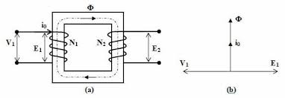

Gambar 2. 1 Transformator

Transformator bekerja berdasarkan prinsip elektromagnetik, yaitu hukum Lorentz dan induksi Faraday. Prinsip ini menyatakan bahwa medan listrik yang berubah dapat menghasilkan medan magnet, dan sebaliknya, perubahan medan magnet atau fluks magnetik dapat menimbulkan gaya gerak listrik atau tegangan induksi. Berdasarkan buku *Dasar Pelaksanaan Detail dan Pemeliharaan Minyak Isolasi* minyak isolasi pada transformator harus memenuhi standar tertentu agar sistem isolasi dapat berfungsi secara optimal. Tabel 2.1 menyajikan rincian spesifikasi minyak transformator berdasarkan SPLN 49-1:1982, yang kini telah disesuaikan dengan standar kandungan gas dalam minyak sesuai pedoman IEEE C57.104-2008.

Tabel 2. 1 Standari Spesifikasii Minyak Transformator Bekas Pakai

|  |  |  |
| --- | --- | --- |
| No | Parameter | Batasan |
| 1. | Tegangani Tembus | 50kV/2,5mm untuk tegangani > 170 kV |
| 40kV/2,5mm untuk tegangani 70 kV-170 Kv |
| 30kV/2,5mm untuk tegangan < 70kV |
| 2. | Kadari Air | <20mg/1 untuk >170 kV |
| <30mg/1 untuk >170 kV |
| 3. | Faktori kebocorani dielektriki | <0,2-2,0 |
| 4. | Tahanani jenis | 1 G Ὠ m |
| 5. | Angkai kenetralani | <0,5 mg |
| 6. | Sedimen | Tidak Terukur |
| 7. | Titiki nyala | Penurunani maksimumi 15◦C |
| 8. | Tegangani permukaan | >0,015 N/m |

Gangguan pada transformator tenaga tidak dapat sepenuhnya dihindari, namun dampaknya masih dapat diminimalkan melalui pemeliharaan rutin, monitoring kondisi, serta analisis gas terlarut secara berkala dan tepat untuk mendeteksi potensi kerusakan sejak dini sebelum terjadi kegagalan sistem yang lebih besar. Secara umum, gangguan pada transformator dibagi menjadi dua jenis, yaitu gangguan eksternal dan gangguan internal.

* 1. Gangguan Eksternal

Gangguan eksternal berasal dari luar transformator, namun tetap berpengaruh besar terhadap kinerja transformator itu sendiri. Beberapa contoh gangguan eksternal antara lain:

1. Hubungan pendek pada sistem jaringan

Gangguan ini biasanya disebabkan oleh korsleting di luar transformator yang mudah dikenali, contohnya:

a. Hubungan pendek pada rel distribusi

b. Hubungan pendek pada penyulang

c. Hubungan pendek pada saluran masuk (*incoming feeder*) transformator

1. Kelebihan beban (*Overload*)

Transformator dapat dioperasikan pada arus maksimum secara terus-menerus, tetapi jika beban melebihi batas normal, akan terjadi peningkatan suhu (*overheating*). Meskipun tidak langsung merusak transformator, kelebihan beban dapat mempercepat degradasi minyak isolasi sehingga mengurangi usia operasionalnya.

1. Sambaran petir

Ketika petir menyambar jaringan transmisi, energi tersebut bisa merambat ke gardu induk dan memicu lonjakan tegangan tinggi yang menyebabkan transformator meledak. Selain merusak peralatan, sambaran petir juga berpotensi membahayakan keselamatan petugas di sekitar lokasi.

1. Gangguan Internal

Gangguan internal berkaitan dengan komponen atau sistem proteksi yang berada di dalam transformator, meliputi:

1. Hubungan pendek antar lilitan dan inti transformator

Gangguan ini terjadi di dalam bagian kumparan dan inti besi transformator. Ketidaksempurnaan aliran fluks magnetik ke inti dapat menyebabkan kerusakan pada sistem isolasi.

1. Hubungan pendek antara lilitan dan tangki transformator

Korsleting ini biasanya terjadi antara belitan kumparan dan dinding tangki. Kebocoran fluks magnet di area belitan dapat memicu kebakaran, sehingga menyebabkan gangguan arus listrik.

1. Gangguan pada minyak isolasi

Kerusakan pada minyak isolasi bisa disebabkan oleh kontaminasi gas atau partikel padat, yang mengarah pada kegagalan isolasi dan hubungan pendek di dalam transformator.

1. Kerusakan sistem pendingin transformator

Bila sistem pendingin tidak berfungsi optimal, maka suhu di dalam transformator akan meningkat (*overheating*), yang dapat mengganggu kinerja dan mempercepat kerusakan komponen internal.

## Minyak Transformator

Pada peralatan tegangan tinggi, bahan isolasi yang digunakan dapat berupa padat, gas, maupun cair, dengan karakteristik memiliki kekuatan dielektrik yang lebih tinggi dibandingkan udara. Salah satu bahan isolasi cair yang sangat penting dalam sistem kelistrikan adalah minyak isolasi, terutama pada peralatan bertegangan tinggi. Minyak isolasi pada transformator daya harus memiliki kemampuan menghantarkan panas yang baik agar mampu mengalirkan panas dari inti dan kumparan menuju lingkungan sekitarnya. Kualitas minyak isolasi sangat menentukan kekuatan dielektrik sistem isolasi serta usia pakai transformator[2].

Minyak isolasi sendiri tersedia dalam berbagai jenis, baik berdasarkan bahan baku maupun metode pembuatannya. Saat ini, minyak isolasi yang paling umum digunakan berasal dari hasil olahan minyak bumi, yaitu minyak isolasi mineral dan minyak isolasi sintetis.

## Gas Terlarut pada Minyak Trafo

Minyak transformator merupakan campuran kompleks dari berbagai molekul hidrokarbon, baik yang berbentuk rantai lurus (linear) maupun cincin (siklik), yang tersusun dari gugus metil (CH₃), metilen (CH₂), dan metin (CH) yang saling terikat. Minyak transformator berasal dari bahan organik dengan struktur atom karbon (C) yang berikatan dengan hidrogen (H). Ketika terjadi gangguan termal atau listrik, beberapa ikatan C-H dan C-C dapat terpecah, menghasilkan fragmen-fragmen ion seperti H*, CH₃*, CH₂*, CH*, maupun C*. Sebagaimana ditunjukkan pada Gambar 2.2, fragmen-fragmen ini dapat berekombinasi membentuk gas-gas seperti hidrogen (H₂), metana (CH₄), etana (C₂H₆), etilena (C₂H₄), dan asetilena (C₂H₂). Gas-gas ini dikenal sebagai *fault gas* atau gas akibat gangguan[12].

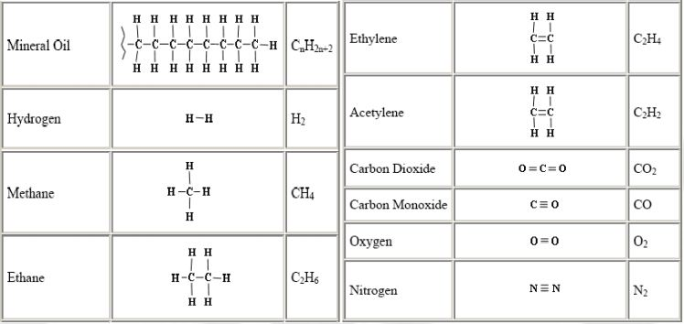

Gambar 2. 2 Struktur Kimia Gas Terlarut pada Minyak Trafo

Mengacu pada Gambar 2.2, terlihat bahwa masing-masing jenis gas terlarut dalam minyak isolasi transformator terbentuk pada rentang suhu tertentu. Gas hidrogen (H₂) dan metana (CH₄) mulai muncul pada suhu di atas 150°C. Ketika suhu mencapai sekitar 250°C, gas etana (C₂H₆) mulai terbentuk, sementara etilena (C₂H₄) muncul pada kisaran suhu 350°C. Gas asetilena (C₂H₂) mulai terdeteksi pada suhu tinggi sekitar 700°C. Konsentrasi gas etana dan etilena yang meningkat dapat mengindikasikan adanya gangguan akibat logam yang mengalami pemanasan berlebih. Jika kandungan asetilena terus bertambah, hal tersebut bisa menandakan terjadinya busur api di dalam transformator (*internal arcing*). Sementara itu, kemunculan gas hidrogen, metana, dan etana umumnya menjadi tanda adanya gangguan berupa *partial discharge* atau korona[13].

## Proses Terbentuk Gas Terlarut

Di bawah pengaruh tekanan termal dan elektrik, molekul hidrokarbon dalam minyak mineral mengalami dekomposisi yang menghasilkan hidrogen reaktif dan fragmen-fragmen hidrokarbon. Fragmen-fragmen ini kemudian bereaksi membentuk berbagai jenis gas, meliputi hidrogen (H₂), metana (CH₄), etana (C₂H₆), etilen (C₂H₄), dan asetilen (C₂H₂). Gas-gas yang terbentuk ini akan larut dalam minyak transformator. Namun, ketika produksi gas terjadi dalam volume besar dan waktu yang singkat, gas-gas tersebut akan terakumulasi sebagai gas bebas dalam sistem[14].

## Jenis Indikasi Kegagalan akibat Minyak Trafo

1. Pemanasan Berlebih (*Overheating*)

Saat transformator bekerja melebihi kapasitas beban yang seharusnya, suhu internal akan meningkat secara signifikan, yang dapat mempercepat kerusakan pada sistem isolasi. Berdasarkan penelitian yang menggunakan metode *Dissolved Gas Analysis* (DGA), kondisi ini ditandai dengan tingginya kandungan gas karbon monoksida (CO) dan karbon dioksida (CO₂). Pada suhu yang lebih tinggi, hasil analisis menunjukkan peningkatan konsentrasi gas metana (CH₄) dan etilena (C₂H₄).

1. Korona

Korona merupakan fenomena pelepasan muatan listrik dari permukaan konduktor, yang umumnya disertai cahaya ungu samar, suara mendesis, dan pembentukan gas ozon. Jika intensitasnya besar, efek korona dapat terlihat secara kasat mata, sedangkan dalam intensitas rendah tidak tampak jelas. Korona biasanya terjadi akibat tingginya kandungan gas hidrogen (H₂) dalam minyak isolasi. Meskipun gas hidrogen menjadi indikator utama terjadinya korona, gas ini juga dapat terbentuk sebagai hasil reaksi kimia antara air yang terkandung dalam minyak dengan logam.

1. Busur Api (*Arcing*)

*Arcing* merupakan jenis gangguan paling serius dalam minyak isolasi maupun transformator. Gangguan ini ditandai oleh pembentukan gas asetilena (C₂H₂), yang muncul bersamaan dengan gas-gas lain seperti hidrogen (H₂), etilena (C₂H₄), etana (C₂H₆), dan metana (CH₄). Kehadiran busur api dapat dikenali dari dominasi gas hidrogen dan asetilena dalam hasil analisis DGA.

## *Dissolved Gas Analysis* (DGA)

Analisis Gas Terlarut (*Dissolved Gas Analysis* atau DGA) digunakan sebagai metode untuk mengidentifikasi dampak dari gangguan yang terjadi pada transformator. Ketika terjadi suatu kelainan, minyak isolasi akan mengalami dekomposisi yang menghasilkan gas-gas, salah satunya karbon dioksida, yang kemudian larut dalam minyak tersebut[6][15]. DGA pada dasarnya merupakan teknik untuk mengukur kandungan gas karbon yang dihasilkan akibat gangguan dalam sistem. Berdasarkan jenis dan konsentrasi gas yang terdeteksi, dapat diidentifikasi jenis gangguan yang terjadi, apakah berupa pemanasan berlebih (*overheating*), busur api (*arcing*), atau *corona*. Setelah diketahui karakteristik dan jumlah gas terlarut dalam sampel minyak, langkah selanjutnya adalah menganalisis kondisi transformator[7].

Beberapa metode analisis yang digunakan sesuai standar IEEE C57-104:1991 dan IEC 60599 antara lain adalah metode *Total Dissolved Combustible Gas* (TDCG), Gas Kunci (*Key Gas*), *Rasio Roger*, dan Segitiga Duval. DGA secara umum diartikan sebagai proses evaluasi kondisi transformator melalui deteksi gas-gas terlarut dalam minyak isolasi. Pengujian DGA dapat dilakukan secara daring (*online*) ketika transformator sedang beroperasi, misalnya menggunakan perangkat uji seperti Kelman DGAi X. Metode ini telah digunakan selama bertahun-tahun untuk memantau kesehatan transformator dan merupakan alat penting dalam mendeteksi gejala awal kerusakan. Dengan demikian, langkah pencegahan dapat segera diambil sebelum terjadi kerusakan yang lebih serius[16].

## *GE Kelman Transport X*

Transport X merupakan alat yang memanfaatkan teknologi spektroskopi fotoakustik untuk melakukan analisis gas terlarut (DGA) dengan tingkat akurasi tinggi. Alat ini mampu mengukur berbagai jenis gas gangguan sekaligus kadar uap air. Gas dalam minyak diekstraksi menggunakan metode *headspace equilibrium extraction* yang sangat stabil, kemudian dianalisis menggunakan teknik spektroskopi inframerah berbasis fotoakustik.

Prinsip kerja dari perangkat Transport X ditunjukkan pada Gambar 2.3. Dalam prosesnya, *magnetic stirrer* mengaduk sampel minyak untuk membantu pelepasan gas-gas yang terperangkap, yang kemudian ditarik ke dalam modul PAS (*Photo Acoustic Spectroscopy*). Modul ini mendeteksi berbagai jenis gas gangguan, lalu hasilnya diproses dan dicatat melalui komputer.

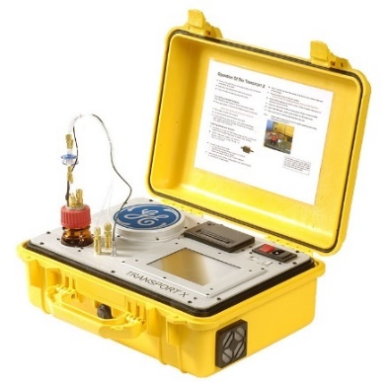

Gambar 2. GE Kelman Transport X

*Photo Acoustic Spectroscopy* (PAS) sendiri adalah teknik spektroskopi yang memanfaatkan efek fotoakustik, yaitu fenomena di mana cahaya yang diserap oleh molekul gas menghasilkan gelombang suara. Teknologi ini telah terbukti efektif di berbagai bidang seperti uji emisi kendaraan, pemantauan lingkungan (deteksi polutan), serta aplikasi medis dan biologi. Keunggulan metode ini terletak pada keakuratannya, kestabilannya, dan sifat pengukuran langsung yang tidak bergantung pada gas latar.

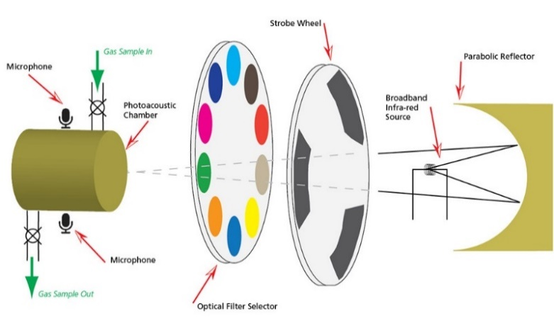

Gambar 2. 4 Cara Kerja Modul PAS

Cara kerja modul PAS ditampilkan pada Gambar 2.4. Sampel gas dimasukkan ke dalam ruang analisa, lalu disinari oleh sumber radiasi inframerah (IR) melalui refleksi cermin parabola. Setiap jenis gas gangguan akan menyerap radiasi IR pada panjang gelombang yang spesifik. Chopper digunakan untuk memodulasi atau membuat pulsa cahaya. Detektor berupa mikrofon kemudian mendeteksi gelombang suara yang dihasilkan, yang mencerminkan jumlah masing-masing gas. Konsentrasi maksimum gas-gas terlarut tersebut dapat dilihat dalam Tabel 2.2.

Tabel 2. 2 Batasan Konsentrasi Gas Terlarut Dalam Minyak Isolasi Transformator

|  |  |  |
| --- | --- | --- |
| Jenis gas | Waspada (ppm) | Bahaya (ppm) |
| Hidrogen (H2) | 101-700 | >700 |
| Asitelin(C2H2) | 36-45 | >45 |
| Etilen (C2H4) | 51-100 | >100 |
| Etana (C2H6) | 66-100 | >100 |
| Metana (CH4) | 121-400 | >400 |
| Karbon Monoksida (CO) | 351-570 | >570 |
| Karbon Dioksida (CO2) | 5000-10000 | >10000 |

## Interpretasi Data DGA

Ada beberapa metode dalam melakukan pengujian dan analisis hasil pengujian DGA yang mencakup interpretasi rasio gas, konsentrasi gas individual, serta deteksi dini terhadap potensi gangguan internal transformator berdasarkan pola pembentukan gas terlarut,. yaitu menggunakan standar IEC 60599 berikut

### Metode *Duval Triangle*

Metode *Duval Triangle* untuk menganalisis gas terlarut pada transformator menggunakan konsentrasi gas metana, etilen dan asetilen. Konsentrasi tersebut ditampilkan dalam persentase total (𝐶2𝐻2 + 𝐶2𝐻4 + 𝐶𝐻4) dan direpresentasikan sebagai titik (%𝐶2𝐻2 , %𝐶2𝐻4 , %𝐶𝐻4 ) pada diagram sistem koordinat triangular yang telah dipisahkan ke dalam daerah/zona kerusakan. Daerah kerusakan dimana titik terletak menggambarkan tipe kerusakan yang dihasilkan oleh kombinasi konsentrasi gas-gas tersebut[17].

Untuk memetakan *Duval Triangle*, koordinat triangular harus dikonversi kedalam koordinat kartesius menggunakan trigonometri. Kalkulasi koordinat kartesius diperoleh dari tiga pecahan proporsi relatif gas penyusun. Titik pusat diletakkan pada koordinat asal (0, 0) meliputi elemen panjang dari sisi segitiga. Segitiga Duval dapat dilihat seperti pada Gambar 2.5

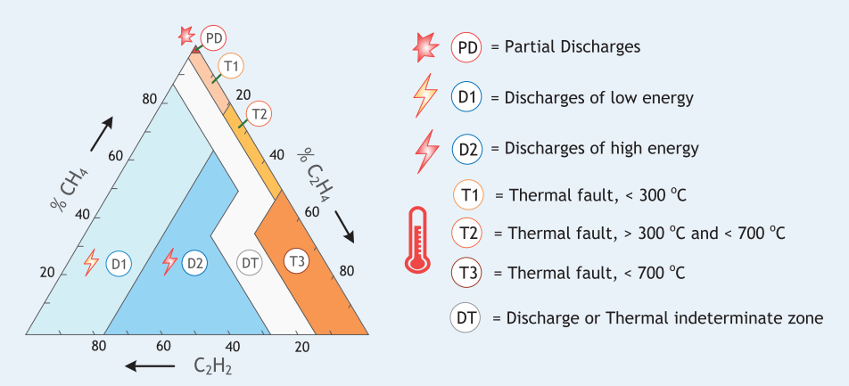

Gambar 2. 5 *Duval Triangle*[3]

Representasi setiap zona pada segitiga Duval tersebut menunjukkan berbagai jenis gangguan pada transformator yang dapat diidentifikasi. Informasi mengenai jenis gangguan tersebut terlihat pdaa Tabel 2.3.

Tabel 2. *Fault Diagnosis Duval Triangle*

|  |  |
| --- | --- |
| *Zone* | *Fault* |
| PD | *Partial Discharge* |
| D1 | *Discharges of low energy* |
| D2 | *Discharges of high energy* |
| T1 | *Thermal fault < 300℃* |
| T2 | *Thermal fault 300℃ - 700℃* |
| T3 | *Thermal fault > 700℃* |
| DT | *Thermal fault and discharge* |

Untuk mengetahui nilai ketiga gas tersebut (CH4, C2H2, dan C2H4) dan juga mengetahui letak koordinatnya dapat dihitung menggunakan Persamaan 2.1, 2.2, dan 2.3 berikut[10][20][21].

|  |  |
| --- | --- |
| $${CH}_{4}= \frac{{CH}_{4}}{{{C_{2}H}_{4}+ C_{2}H}_{2}+ {CH}_{4}} ×100\%$$ | (2.1) |
| $${C_{2}H}_{2}= \frac{{C_{2}H}_{2}}{{{C_{2}H}_{4}+ C_{2}H}_{2}+ {CH}_{4}}×100\%$$ | (2.2) |
| $${C_{2}H}_{4}= \frac{{C_{2}H}_{4}}{{{C_{2}H}_{4}+ C_{2}H}_{2}+ {CH}_{4}}×100\%$$ | (2.3) |

### Metode *Duval Pentagon*

Metode analisis *Dissolved Gas Analysis* (DGA) *result* *Duval Pentagon* menggunakan tambahan dua gas dari tipe gas pada *Duval Triangle* yaitu hidrogen dan etana. Kelas baru hasil klasifikasi ditambahkan dengan nama S, Stray gas zone, yang berlaku ketika gas dalam keadaan normal saat operasi dari transformator[18]. Komponen dari gas-gas tersebut, 𝐻2, 𝐶𝐻4, 𝐶2𝐻6, 𝐶2𝐻4 dan 𝐶2𝐻2, dan total gas dihitung dalam persentase. Sumbu dari pentagon mencakup panjang dari 0% sampai 100% dimana pusat dari pentagon berperan sebagai titik mulai. Titik pusat dari konsentrasi gas dihitung dan dipetakan ke dalam *Duval Pentagon*[3].

Urutan dari kelima puncak gas dari pentagon menyatakan peningkatan energi yang dibutuhkan untuk memproduksi gas-gas tersebut dalam transformator daya, dari 𝐻2 sampai 𝐶2𝐻2 yaitu 𝐻2, 𝐶𝐻4, 𝐶2𝐻6, 𝐶2𝐻4 dan 𝐶2𝐻2 berwalanan arah jarum jam. Urutan ini dapat memberikan solusi terbaik dalam topik identifikasi kerusakan transfomator menggunakan representasi pentagon[19]. Untuk *Duval Pentagon* dapat dilihat pada Gambar 2.6

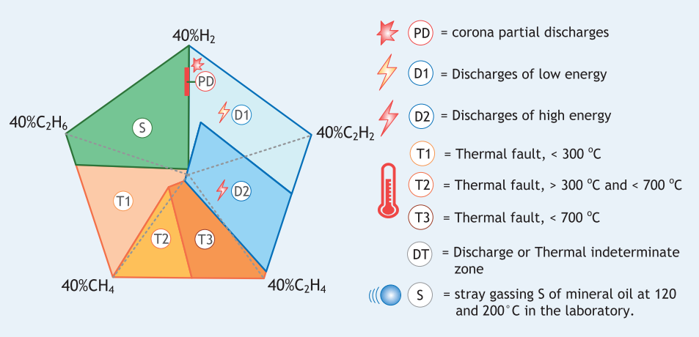

Gambar 2. 6 *Duval Pentagon*

Representasi setiap zona pada *Duval Pentagon* tersebut menunjukkan berbagai jenis gangguan pada transformator yang dapat diidentifikasi. Informasi mengenai jenis gangguan tersebut terlihat pdaa Tabel 2.4.

Tabel 2. 4 *Fault Diagnosis Duval Pentagon*

|  |  |
| --- | --- |
| *Zone* | *Fault* |
| PD | *Partial Discharge (corona discharge)* |
| D1 | *Discharges of low energi (spark type)* |
| D2 | *Discharges of high energy* |
| T1 | *Thermal fault < 300℃* |
| T2 | *Thermal fault 300℃ - 700℃* |
| T3 | *Thermal fault > 700℃* |
| S | *Stray gassing* |

Untuk mengetahui nilai kelima gas tersebut (𝐻2, 𝐶𝐻4, 𝐶2𝐻6, 𝐶2𝐻4 dan 𝐶2𝐻2,) dan juga mengetahui letak koordinatnya dapat dihitung menggunakan Persamaan 2.4, 2.5, 2.6, 2.7, dan 2.8

|  |  |
| --- | --- |
| $$H_{2}= \frac{H_{2}}{{H_{2}+ C_{2}H}_{2}+ {C_{2}H}_{6}+ {{C_{2}H}_{4}+ CH}_{4}} ×100\%$$ | (2.4) |
| $${C_{2}H}_{2}= \frac{{C_{2}H}_{2}}{{H_{2}+ C_{2}H}_{2}+ {C_{2}H}_{6}+ {{C_{2}H}_{4}+ CH}_{4}}×100\%$$ | (2.5) |
| $${C_{2}H}_{6}= \frac{{C_{2}H}_{6}}{{H_{2}+ C_{2}H}_{2}+ {C_{2}H}_{6}+ {{C_{2}H}_{4}+ CH}_{4}} ×100\%$$ | (2.6) |
| $${C_{2}H}_{4}= \frac{{C_{2}H}_{4}}{{H_{2}+ C_{2}H}_{2}+ {C_{2}H}_{6}+ {{C_{2}H}_{4}+ CH}_{4}} ×100\%$$ | (2.7) |
| $${ CH}_{4}= \frac{{ CH}_{4}}{{H_{2}+ C_{2}H}_{2}+ {C_{2}H}_{6}+ {{C_{2}H}_{4}+ CH}_{4}}×100\%$$ | (2.8) |

## *Random Forest*

*Random Forest* adalah *supervised* dan *ensemble learning algorithm* yang digunakan untuk klasifikasi maupun prediksi. *Ensemble learning* pada *Random Forest* adalah gabungan *random decision tree classifiers* yang membuat prediksi dengan cara mengombinasikan prediksi dari seluruh pohon keputusan. Sesuai dengan yang tersirat dalam namanya, *Random Forest*  adalah kumpulan dari pohon keputusan yang dihasilkan secara acak [20][21], dimana merupakan salah satu metode yang terintegrasi berdasarkan *algoritma bagging* untuk klasifikasi.

*Bagging* (*Bootstrap Agorithm*) adalah desain inti yang membentuk fitur acak pada *Random Forest.* Secara umum, proses bagging memilih secara acak beberapa data sample dari dataset training untuk membentuk *decision tree*, dan proses tersebut biasanya berjalan beberapa putaran untuk membentuk *decision tree forest*. Data sampel terpilih yang telah digunakan dalam setiap putaran pada proses *bagging* akan dikembalikan lagi ke dalam dataset dan dapat juga digunakan untuk putaran berikutnya pada proses *bagging* untuk memastikan keacakan dari beberapa pohon keputusan[22]. Random Forest ditunjukkan pada Gambar 2.7

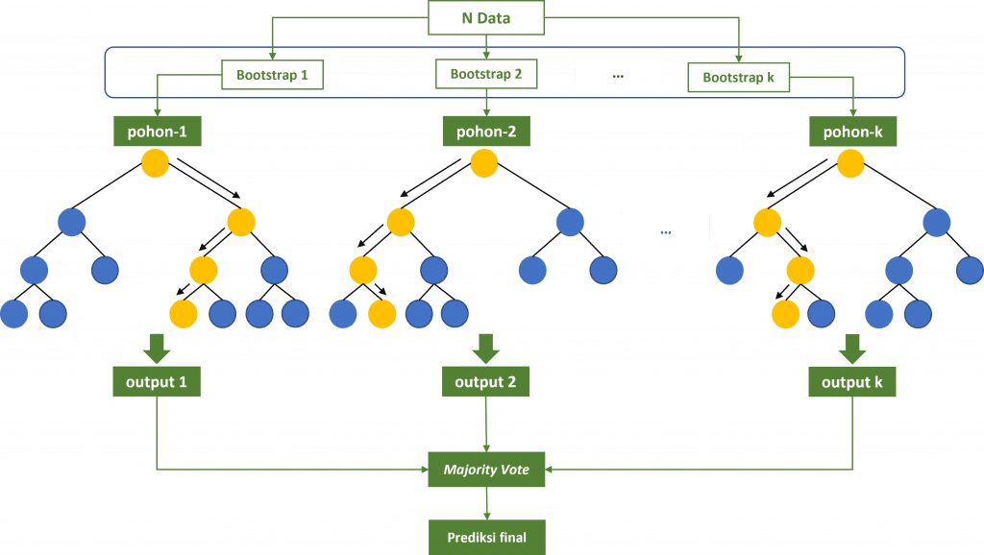

Gambar 2. *Random Forest*

### Pembentukan Pohon Keputusan (*Decision Tree*)

Pohon keputusan dalam *Random Forest* dibangun dengan memilih fitur dan nilai split yang optimal untuk memisahkan data berdasarkan kriteria tertentu. Setiap node dalam pohon menggunakan *Gini Impurity* atau *Entropy* sebagai ukuran kemurnian (*purity*) untuk menentukan pemisahan terbaik. Proses ini dilakukan secara rekursif hingga mencapai kedalaman maksimum atau kriteria berhenti lainnya.

Dalam konteks klasifikasi gangguan transformator, setiap split pada pohon dapat memisahkan data berdasarkan konsentrasi gas tertentu, seperti memisahkan gangguan *thermal fault* (T2) dari *partial discharge* (PD) berdasarkan nilai C₂H₂ yang melebihi threshold tertentu. Pembentukan pohon keputusan yang beragam didukung oleh penggunaan *subsample* data (*bootstrapping*) dan subset fitur acak untuk setiap pohon, yang meningkatkan variasi dan ketahanan model terhadap *overfitting*. Setiap pohon dalam *Random Forest* dibangun dengan Persamaan 2.9

|  |  |
| --- | --- |
| $$Gini=1-\sum_{i=1}^{c}{{(pi)}^{2}}$$ | (2.9) |

Keterangan:

*pi*​ : Proporsi sampel yang termasuk dalam kelas gangguan ke-*i* (PD, T1, T2, D1, dll.) pada suatu node.

*C* : Jumlah total kelas gangguan (misal: 5 kelas sesuai Duval Pentagon).

### Aggregasi Hasil (*Ensemble*)

*Random Forest* menggabungkan hasil prediksi dari banyak pohon keputusan melalui teknik *ensemble* untuk meningkatkan akurasi dan stabilitas model. Pada tahap ini, setiap pohon dalam forest memberikan prediksi independen, dan hasil akhir ditentukan melalui *majority voting* (untuk klasifikasi) atau rata-rata (untuk regresi). Misalnya, jika 80 dari 100 pohon memprediksi suatu sampel sebagai gangguan *arcing* (D2), maka hasil akhir klasifikasi adalah D2.

Proses aggregasi ini memanfaatkan kekuatan kolektif dari banyak pohon yang dilatih pada data dan fitur yang berbeda, sehingga mengurangi bias dan varians yang mungkin muncul pada model tunggal. Dalam analisis DGA, pendekatan ini memastikan bahwa keputusan klasifikasi tidak hanya bergantung pada satu pohon, tetapi pada konsensus dari seluruh *ensemble.* Persamaan 2.10 menunjukkan *Majority Voting*

|  |  |
| --- | --- |
| $$\hat{y}=mode(\left\{T_{1}\left(x\right), T_{2}\left(x\right), …, T_{i}\left(x\right)\right\})$$ | (2.10) |

Keterangan:

*Ti*​(*x*) : Prediksi dari pohon ke-*i* untuk sampel *x*.

N*n* : Jumlah total pohon dalam *Random Forest* (misal: n=100).

$\hat{y}$ ​: Prediksi akhir.

Hasilnya diperiksa dengan menggunakan enam langkah penting untuk mengurangi cakupan ketidakpastian; prediksi berdasarkan korelasi cenderung lebih dapat diandalkan dan lebih mendekati kenyataan. Metrik-metrik tersebut meliputi akurasi, presisi, recall, spesifisitas, skor F1, dan koefisien korelasi Matthews yang dapat dinyatakan sebagai Persamaan 2.11, 2.12, 2.13, 2.14, 2.15 dan 2.16 [6].

|  |  |
| --- | --- |
| $$Accuracy ratio=\frac{(TP+TN)}{(TP+TN+FP+FN)}$$ | (2.11) |
| $$Precision=\frac{TP}{\left(TP+FP\right)}$$ | (2.12) |
| $$Recall =\frac{TP}{(TP+FN)}$$ | (2.13) |
| $$Specificity =\frac{TN}{(TN+FP)}$$ | (2.14) |
| $$F1 Score =2×\frac{(Precision×Recall)}{(Precision+Recall)}$$ | (2.15) |
| $$MCC=\frac{\left(TP×TN\right)-(FP×FN)}{\sqrt{(TP+FP)(TP+FN)(TN+FP)(TN+FN)}}$$ | (2.16) |

Keterangan:

$TP$: *True Positive*

$TN$: *True Negative*

$FP$: *False Positive*

$FN$: *False Negative*

## *State Of The Art*

Penentuan kondisi isolasi pada transformator tenaga, khususnya melalui *Dissolved Gas Analysis* (DGA), telah menjadi metode yang penting dan banyak digunakan dalam pemeliharaan prediktif. DGA memungkinkan deteksi dini terhadap gangguan internal seperti *thermal fault*, *partial discharge*, dan *arcing*, yang dapat mempengaruhi keandalan transformator.

Seiring berkembangnya teknologi, berbagai metode kecerdasan buatan telah diterapkan untuk meningkatkan akurasi dan efisiensi klasifikasi gangguan berdasarkan hasil DGA. Tabel *State of the Art* pada penelitian ini dapat dilihat pada Tabel 2.5

Tabel 2.  *State Of The Art*

|  |  |  |  |  |
| --- | --- | --- | --- | --- |
| No | Penulis | Metode Penelitian | Hasil Penelitian | Perbedaan Penelitian |
| 1 | |  | | --- | |  |  |  | | --- | | Al-Sakini, dkk. (2025) | | Random Forest, SVM, KNN, BPNN, DT, NB | Random Forest menghasilkan performa terbaik dibanding metode lainnya dengan akurasi 95,2%–100% | Fokus penelitian adalah prediksi konsentrasi gas, bukan klasifikasi jenis gangguan |
| 2 | Aziz Zulhakim (2024) | ANN, *Duval Triangle* & Pentagon | Akurasi tertinggi 94,44% (Pentagon) | Menggunakan *Random forest*, bukan ANN. |
| 3 | Marcelino Maxwell Sugiman (2024) | *Random forest*, TDCG | Akurasi 96% dalam mendeteksi kegagalan transformator | Menggunakan *Duval Triangle* & Pentagon, bukan TDCG. |
| 4 | Muhammad Akmal A.P. dkk. (2023) | *Random forest*, *Duval Triangle* & Pentagon | Akurasi tinggi; Duval Pentagon dan Triangle digunakan secara bersamaan | Dataset berbeda (PLTGU Grati); konteks pembangkitan bukan distribusi seperti ULPL-TA Musi. |
| 5 | Hilda Khoirotul Hidayah dkk. (2024) | ANN, SVM, *Random Forest*, *Duval Triangle* & Pentagon | *Random Forest* mencapai akurasi 98%, diimplementasikan dalam sistem informasi transformator | Penelitian fokus pada klasifikasi gangguan, bukan sistem informasi manajemen. |
| 6 | Hunayn Risatayn dkk. (2023) | *Random Forest* dan *Duval Triangle* & Pentagon | Akurasi hingga 98,693% (Duval Pentagon) dan 96,011% (*Duval Triangle*) | Penelitian menggunakan data real operasional ULPL-TA Musi, bukan simulasi laboratorium. |
| 7 | Putra V.A. (2023) | Metode Konvensional *Duval Triangle* & Pentagon | Duval Pentagon lebih akurat dalam mendeteksi thermal fault | Penelitian mengotomatisasi klasifikasi menggunakan *Random forest*. |

# BAB III METODE PENELITIAN

## Lokasi dan Waktu Penelitian

### Lokasi Penelitian

Penelitian ini dilakukan di PT. PLN (Indonesia Power) ULPL-TA Musi Unit Pelaksana Pembangkitan (UPDK) Bengkulu di Jl. Raya Bengkulu-Curup KM 72, Kel. Ujan Mas Atas, Kab. Kepahiang, Provinsi Bengkulu.

### Waktu Penelitian

Penelitian ini diperkirakan akan dilaksanakan pada bulan Juni - Agustus 2025. Penelitian ini menggunakan data hasil DGA yang dimiliki oleh PT. PLN Indonesia Power ULPL-TA Musi Unit Pelaksana Pembangkitan (UPDK).

## Objek Penelitian

Objek penelitian yang digunakan ialah minyak transformator step up 11kV/150kV dari PT. PLN Indonesia Power ULPL-TA Musi. Transformator yang akan dianalisis yaitu 3 unit transformator.

## Diagram Alir Penelitian

Proses penelitian DGA menggunakan metode *Random Forest*  ini memiliki diagram alir penelitian agar penelitian dapat dijalankan terarah dan terstruktur. Diagram alir penelitian DGA menggunakan *Random Forest* dapat dilihat pada Gambar 3.1

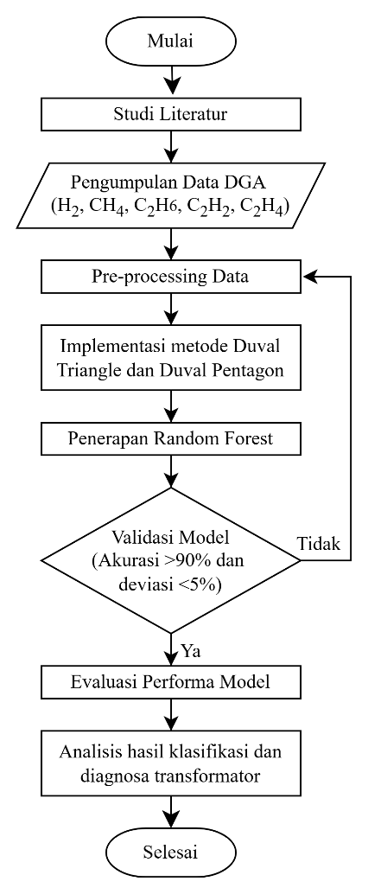

Gambar 3. Diagram Alir Penelitian

## Tahapan Penelitian

Tahapan penelitian merupakan rangkaian proses yang dilaksanakan secara bertahap dalam menjalankan suatu penelitian. Proses ini dilakukan secara terstruktur, sistematis, logis, dan relevan dengan kondisi aktual guna mencapai tujuan yang telah ditetapkan dalam penelitian. Adapun urutan tahapan dalam penelitian ini dijelaskan sebagai berikut.

### Studi Literatur

Penelitian ini diawali dengan melakukan studi literatur guna memperoleh landasan teori yang kuat. Informasi dikumpulkan dari berbagai sumber, seperti jurnal internasional dan nasional, artikel ilmiah yang relevan, serta buku-buku yang mendukung topik penelitian. Selain itu, pengumpulan data juga mengacu pada studi literatur yang dilakukan di PLTA Musi. Data yang dikumpulkan berupa nilai kandungan gas hasil dari *Dissolved Gas Analysis* (DGA) yang selanjutnya akan dianalisis menggunakan metode *Random Forest* . Studi literatur ini bertujuan untuk memastikan bahwa penelitian berjalan sesuai kaidah ilmiah dan berdasarkan teori yang telah terbukti secara empiris.

### Alat dan Bahan

Penelitian ini membutuhkan sejumlah peralatan yang terbagi menjadi dua kategori utama, yaitu perangkat keras (*hardware)* dan perangkat lunak (*software*). Perangkat lunak yang digunakan mencakup sistem operasi serta aplikasi atau program pendukung yang dibutuhkan selama proses penelitian yaitu *Visual Studio Code* untuk memproses algoritma *Random Forest* . Sementara itu, perangkat keras yang diperlukan meliputi laptop dan berbagai perangkat tambahan lain yang mendukung kelancaran pelaksanaan penelitian.

### Pengumpulan Data

Tahapan ini bertujuan untuk mengumpulkan informasi atau data yang berfungsi sebagai bahan pendukung dalam pelaksanaan penelitian. Jenis data yang digunakan adalah data sekunder, yaitu data yang telah tersedia sebelumnya dan diperoleh dari sumber yang terpercaya. Dalam penelitian ini, data yang dikumpulkan berupa informasi mengenai kandungan gas-gas terlarut dalam minyak isolasi, seperti CO, H₂, CH₄, C₂H₆, C₂H₂, dan C₂H₄.

### *Preprocessing* Data

*Preprocessing* data merupakan tahap kritis untuk memastikan kualitas dataset sebelum digunakan dalam pemodelan. Selanjutnya, normalisasi fitur dilakukan untuk mengubah rentang nilai gas ke skala [0, 1] agar tidak ada fitur yang mendominasi akibat perbedaan satuan. Data kemudian dibagi menjadi dua subset, yaitu 80% untuk pelatihan (*training*) dan 20% untuk pengujian (*testing*), dengan *stratified sampling* untuk menjaga proporsi kelas gangguan. Label klasifikasi diubah menjadi nilai numerik agar kompatibel dengan algoritma *Random Forest* seperti pada Tabel 3.1 dan 3.2.

Tabel 3. Inisialisasi *Output Duval Triangle* Pada *Random Forest*

|  |  |  |
| --- | --- | --- |
| *Zone* | *Fault* | *Output* |
| PD | *Partial Discharge* | 1 |
| D1 | *Discharges of low energy* | 2 |
| D2 | *Discharges of high energy* | 3 |
| T1 | *Thermal fault < 300℃* | 4 |
| T2 | *Thermal fault 300℃ - 700℃* | 5 |
| T3 | *Thermal fault > 700℃* | 6 |
| DT | *Thermal fault and discharge* | 7 |

Tabel 3. Inisialisasi *Output Duval Pentagon* Pada *Random Forest*

|  |  |  |
| --- | --- | --- |
| *Zone* | *Fault* | *Output* |
| PD | *Partial Discharge (corona discharge)* | 1 |
| D1 | *Discharges of low energi (spark type)* | 2 |
| D2 | *Discharges of high energy* | 3 |
| T1 | *Thermal fault < 300℃* | 4 |
| T2 | *Thermal fault 300℃ - 700℃* | 5 |
| T3 | *Thermal fault > 700℃* | 6 |
| S | *Stray gassing* | 7 |

### Penerapan *Random Forest*

Algoritma *Random Forest* dipilih karena kemampuannya menangani data non-linear dan ketahanannya terhadap *overfitting*. Model dibangun menggunakan *RandomForestClassifier* dari pustaka *Scikit-learn* dengan parameter awal: *n_estimators*=100 (jumlah pohon keputusan), *max_depth*=10 (kedalaman maksimum pohon), dan criterion='gini' (ukuran pemisahan node). *Hyperparameter tuning* kemudian dilakukan dengan *GridSearchCV* untuk mengoptimasi nilai *n_estimators* (50–200) dan *max_depth* (5–15) berdasarkan akurasi validasi silang. Fitur penting (*feature importance*) dievaluasi untuk mengidentifikasi gas yang paling berpengaruh dalam klasifikasi. Model dilatih dengan data *training* dan hasil klasifikasi dari metode Duval (Triangle dan Pentagon) digunakan sebagai label referensi. Berikut merupakan diagram alir proses dari program Random Forest yang dirancang pada analisis DGA menggunakan *Duval Triangle* dan Duval Pentagon dapat dilihat pada Gambar 3.2

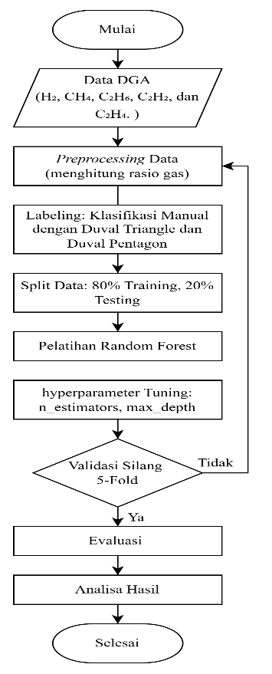

Gambar 3. 2 Diagram Alir Proses Dari Program *Random Forest* Dengan *Duval Triangle* Dan *Duval Pentagon*

### Validasi Model

Validasi model bertujuan untuk memastikan keandalan prediksi sebelum diterapkan ke data baru. Pada penelitian ini, digunakan teknik *5-fold cross-validation* untuk membagi data *training* menjadi 5 subset, dimana setiap subset bergantian menjadi data validasi. Metode ini mengurangi risiko *overfitting* dan memberikan estimasi performa yang lebih stabil. Selain itu, *out-of-bag error* (OOB) dari *Random Forest* juga dihitung sebagai metrik validasi internal. Hasil validasi silang menunjukkan konsistensi model dengan akurasi rata-rata >90% dan deviasi standar <5%, mengindikasikan bahwa model cukup robust terhadap variasi data.

### Evaluasi Model

Evaluasi model *Random Forest*  dilakukan untuk mengetahui sejauh mana akurasi dan ketepatan klasifikasi gangguan transformator berdasarkan data DGA. Model diuji menggunakan data uji dan dinilai dengan metrik seperti *accuracy, precision, recall,* dan *F1-score. Accuracy* mencerminkan jumlah prediksi benar secara keseluruhan, sementara precision dan recall membantu menilai performa tiap kelas gangguan. *F1-score* digunakan sebagai ukuran keseimbangan antara *precision* dan *recall*. Evaluasi dilakukan untuk masing-masing model *Duval Triangle* dan *Duval Pentagon* secara terpisah, guna membandingkan efektivitas kedua pendekatan.

### Analisa Hasil Klasifikasi

Model Random Forest menghasilkan prediksi jenis gangguan transformator berdasarkan pola gas terlarut (*Dissolved Gas Analysis*) yang terbentuk akibat degradasi termal atau disebabkan oleh *discharges* di dalam transformator. Pola-pola gas tersebut mencerminkan kondisi kimiawi dari minyak isolasi, yang mengalami perubahan komposisi ketika terjadi gangguan di dalam sistem.

Analisis dilakukan secara terpisah untuk dua pendekatan yaitu *Duval Triangle* dan *Duval Pentagon*, dengan tujuan untuk menilai keandalan masing-masing metode dalam mendeteksi jenis gangguan berdasarkan komposisi gas yang terdeteksi. Perbandingan ini menunjukkan sejauh mana pola-pola gas tertentu lebih cocok diklasifikasikan dengan pendekatan *Duval Triangle* atau *Duval Pentagon*, serta pengaruhnya terhadap tingkat keakuratan deteksi kerusakan dini minyak isolasi.

Hasil analisa ini tidak hanya mendukung diagnosa otomatis terhadap kondisi transformator, tetapi juga memberikan informasi awal yang sangat berguna bagi teknisi untuk menentukan tindakan korektif yang tepat. Misalnya penggantian minyak, perbaikan internal, atau pemantauan berkelanjutan. Dengan demikian, pendekatan ini berperan penting dalam menjaga kualitas minyak trafo serta memperpanjang umur transformator secara keseluruhan.

## Matriks Evaluasi

Matriks evaluasi digunakan untuk menilai performa model dalam mengklasifikasikan gangguan transformator. *Confusion matrix* menunjukkan distribusi hasil klasifikasi antar kelas dan membantu mengidentifikasi kesalahan prediksi. Matrik lain yang digunakan adalah *accuracy* untuk mengukur prediksi yang benar secara keseluruhan, serta *precision, recall*, dan *F1-score* untuk menilai performa tiap kelas. Hasil dari evaluasi ini menjadi dasar perbandingan antara model berdasarkan *Duval Triangle* dan *Duval Pentagon*.

# DAFTAR PUSTAKA

[1] J. Faiz and M. Soleimani, “Dissolved gas analysis evaluation in electric power transformers using conventional methods a review,” *IEEE Trans. Dielectr. Electr. Insul.*, vol. 24, no. 2, pp. 1239–1248, 2017.

[2] M. M. Sugiman and H. D. Purnomo, “Prediksi Kegagalan Transformator Daya dengan Metode DGA (Dissolved Gas Analysis) Menggunakan Random Forest Berbasis TDCG,” *J. Media Inform. Budidarma*, vol. 8, no. 1, p. 441, 2024.

[3] N. Pattanadech and W. Wattakapaiboon, “Application of duval pentagon compared with other DGA interpretation techniques: Case studies for actual transformer inspections including experience from power plants in Thailand,” *Proceeding - 5th Int. Conf. Eng. Appl. Sci. Technol. ICEAST 2019*, pp. 1–4, 2019.

[4] Z. A. Latiff, M. Fairouz, and M. Yousof, “Development of Software for Duval Triangle and Pentagon Interpretation on Transformer Oil Dissolved Gas Analysis,” *Evol. Electr. Electron. Eng.*, vol. 2, no. 2, pp. 467–473, 2021.

[5] M. A. A. Putra, R. A. Prasojo, A. D. Novfowan, and N. Neelmani, “Dissolved Gas Analysis of Generator Step Up Transformer in Grati Power Plant Using Random Forest Based Method,” *J. Telecommun. Netw.*, vol. 13, no. 1, pp. 51–58, 2023.

[6] S. R. Al-Sakini, G. A. Bilal, A. T. Sadiq, and W. A. K. Al-Maliki, “Dissolved Gas Analysis for Fault Prediction in Power Transformers Using Machine Learning Techniques,” *Appl. Sci.*, vol. 15, no. 1, 2025.

[7] D. Rediansyah, R. A. Prasojo, and Suwarno, “Study on Artificial Intelligence Approaches for Power Transformer Health Index Assessment,” *Proc. Int. Conf. Electr. Eng. Informatics*, pp. 1–4, 2021.

[8] A. Zulhakim, “Dissolved Gas Analysis (DGA) Minyak Transformator 11KV/150KV ULPL-TA Musi Menggunakan Artificial Neural Network (ANN),” *Skripsi. Fak. Tek. Univ. Bengkulu*, 2024.

[9] V. A. Putra, “Dissolved Gas Analysis Minyak Isolasi Transformator 11KV/150 KV DI ULPL-TA Musi Dengan Metode Duval Triangle Dan Metode Duval Pentagon,” *Skripsi. Fak. Univ. Bengkulu*, 2023.

[10] H. K. Hidayah, Ekojono, and E. S. Sintiya, “Implementasi Machine Learning Pada Sistem Informasi Pemeliharaan Transformator Daya,” *JIP (Jurnal Inform. Polinema)*, vol. 10, pp. 571–580, 2024.

[11] N. Hudayani, I. Hasanuddin, A. Hafid, and Z. Zainuddin, “Analisis Kualitas Minyak Transformator Pada PT. PLN ULTG Panakkukang,” *J. Multidisiplin Sainte*, vol. 01, no. 03, 2023.

[12] W. M. Kamal, “Indikasi Kegagalan Transformator Berdasarkan Hasil Uji Dga ( Dissolved Gas Analysis ),” *Skripsi. Univ. NEGERI JAKARTA*, pp. 1–172, 2017.

[13] A. Syakur, W. Lazuardi, and P. Korespondensi, “Penerapan Metode Interpretasi Rasio Roger, Segitiga Duval, Breakdown Test, dan Water Content Test untuk Diagnosis Kelayakan Minyak Transformator,” *Teknik*, vol. 40, no. 1, pp. 63–68, 2019.

[14] A. Kurniawan and H. D. Purnomo, “Sistem Deteksi Anomali Pada Transformator Menggunakan Dissolved Gas Analysis Dengan Metode K-Nearest Neighbour,” *J. Media Inform. Budidarma*, vol. 8, no. 1, p. 144, 2024.

[15] Suwarno, H. Sutikno, R. A. Prasojo, and A. Abu-Siada, “Machine learning based multi-method interpretation to enhance dissolved gas analysis for power transformer fault diagnosis,” *Heliyon*, vol. 10, no. 4, p. e25975, 2024.

[16] H. Syafruddin and H. P. Nugroho, “Dissolved Gas Analysis (DGA) for diagnosis of fault in oil-immersed power transformers : AA case study,” *Telecommun. Comput. Eng. ELTICOM 2020 - Proc.*, pp. 57–62, 2020.

[17] N. Zope, S. I. Ali, S. Padmanaban, M. S. Bhaskar, and L. Mihet-Popa, “Analysis of 132kV/33kV 15MVA power transformer dissolved gas using transport-X Kelman Kit through Duval’s triangle and Roger’s Ratio prediction,” *Proc. IEEE Int. Conf. Ind. Technol.*, vol. 2018-Febru, no. February, pp. 1160–1164, 2018.

[18] D. Martin, N. Lelekakis, J. Wijaya, M. Duval, and T. Saha, “Investigations into the stray gassing of oils in the fault diagnosis of transformers,” *IEEE Trans. Power Deliv.*, vol. 29, no. 5, pp. 2369–2374, 2014.

[19] M. Duval and L. Lamarre, “The duval pentagon-a new complementary tool for the interpretation of dissolved gas analysis in transformers,” *IEEE Electr. Insul. Mag.*, vol. 30, no. 6, pp. 9–12, 2014.

[20] Y. Guo, Y. Zhou, X. Hu, and W. Cheng, “Research on recommendation of insurance products based on random forest,” *Proc. - 2019 Int. Conf. Mach. Learn. Big Data Bus. Intell. MLBDBI 2019*, pp. 308–311, 2019.

[21] A. W. Mahrukh, G. X. Lian, and S. S. Bin, “Prediction of Power Transformer Oil Chromatography based on LSTM and RF Model,” *7th IEEE Int. Conf. High Volt. Eng. Appl. ICHVE 2020 - Proc.*, pp. 31–34, 2020.

[22] H. Risatayn, E. Ekojono, and D. Suryani Hormansyah, “Metode Random Forest Untuk Klasifikasi Kerusakan Transformator Daya Berdasarkan Gas Terlarut Pada Duval Triangle Dan Duval Pentagon,” *JATI (Jurnal Mhs. Tek. Inform.*, vol. 7, no. 6, pp. 3464–3471, 2024.